Integrasi Software Autodesk Pada Pembuatan Iklan Tiga Dimensi (Outdoor) Bagi Mahasiswa Desain Komunikasi Visual Di Fakultas Seni dan Desain Universitas Negeri Makassar

Aswar
Fakultas Seni dan Desain Universitas Negeri Makassar
e-mail: aswar_saini@yahoo.co.id

Abstract: Autodesk Software Integration On The Making Of Three Dimensional (Outdoor) Advertising For Students Of Visual Communication Design In The Faculty Of Art And Design Of Makassar State University Keywords: raw material, glaze technique, ceramic. Based on the observation about the students 'learning of Visual Communication Design the Faculty of Art and Design, it is mentioned that the students' ability in integrating the three dimension-based software and student communication related to market world is less fowering (Aswar: DKV-FSD lecturer) a study of communication design courses 2, and 3 odd level executed in a level final exhibition at the Visual Communication Design department (Kampus FSD-Parang tambung, January 2017), even one of the lecturers of FSD (Sofyan Salam: Professor of UNM in Education Fine Arts) who participated in the appreciation of the exhibition said that, students need to improve the competitiveness of products (packaging) in order to compete with the designers outside the campus. The conclusion of this training is that some students who lack the Autodest softwere in making outdoor advertising modeling, and most likely are indicated in the minimum time spent in training, the lack of completion of the ad concept assigned by the responsible lecturer, and the lack of completeness of the integrated computer device with the autodest softwere used in the outdoor advertising modeling process. Students who are given training are quite significant, because there is a connection with the final project planning, especially for students who want to make animation project and advertising three (3) dimensions.

Keywords: Creativity, Graphics Software, Advertising

Abstrak: Integrasi Software Autodesk Pada Pembuatan Iklan Tiga Dimensi (Outdoor) Bagi Mahasiswa Desain Komunikasi Visual Di Fakultas Seni dan Desain Universitas Negeri Makassar. Berdasarkan data amatan mengenai pembelajaran mahasiswa program Studi Desain Komunikasi Visual pada Fakultas Seni dan Desain, disebutkan bahwa kemampuan mahasiswa dalam mengintegrasikan sofwere berbasis tiga dimensi dan komunikasi mahasiswa terkait dengan dunia pasar kurang memedai (Aswar: Dosen DKV-FSD), hal ini terlihat pada hasil studi mata kuliah desain komunikasi 2, dan 3 semester ganjil yang dieksekusi dalam suatu kegiatan pameran akhir semester di program Studi Desain Komunikasi Visual (Kampus FSD-Parang tambung, Januari 2017), bahkan salah satu dosen FSD (Sofyan Salam: Guru besar UNM bidang Pendidikan Seni Rupa) yang ikut mengapresiasi pameran tersebut mengatakan bahwa, mahasiswa perlu meningkatkan daya saing produk (kemasan) agar bisa berkompetisi dengan para desainer di luar kampus. Kesimpulan yang didapat dari pelatihan ini adalah beberapa mahasiswa yang kurang menguasai softwere Autodest dalam pembuatan modeling iklan outdoor, dan kemungkinan besar terindikator pada minimnya waktu yang digunakan dalam pelatihan, tidak selesainya konsep iklan yang ditugasi oleh dosen penanggung jawab, dan kurangnya kelengkapan perangkat komputer yang terintegrasi dengan softwere autodest yang digunakan dalam proses pembuatan modeling iklan outdoor. Mahasiswa yang diberi pelatihan cukup signfikan, karena ada kaitan dengan perencanaan pembuatan tugas akhir khususnya bagi mahasiswa yang ingin membuat proyek animasi dan periklanan tiga (3) dimensi.

Kata kunci: Kreativitas, Softwere grafis, periklanan.

- PENDAHULUAN
Desain Komunikasi Visual merupakan virtual grafis yang sangat dibutuhkan oleh masyarakat khususnya yang bergerak dibidang pemasaran produk, pendidikan, dan perkantoran. Bahkan para pakar komunikasi mengatakan bahwa keterjangkauan masyarakat dalam hal pemenuhan kebutuhan, 80% dipengaruhi oleh publikasi iklan pada media televisi (TransTV,02/02/2017), selanjutnya menyusul media yang lain. Mengacu pada urain ini, tentunya dibutuhkan suatu sistem pembelajaran pada mahasiswa Desain Komunikasi Visual yang komprehensip dan terintegrasi dengan dunia luar/pasar.
Berdasarkan data amatan mengenai pembelajaran mahasiswa program Studi Desain Komunikasi Visual pada Fakultas Seni dan Desain, disebutkan bahwa kemampuan mahasiswa dalam mengintegrasikan sofwere berbasis tiga dimensi dan komunikasi mahasiswa terkait dengan dunia pasar kurang memedai (Aswar: Dosen DKV-FSD), hal ini terlihat pada hasil studi mata kuliah desain komunikasi 2, dan 3 semester ganjil yang dieksekusi dalam suatu kegiatan pameran akhir semester di program Studi Desain Komunikasi Visual (Kampus FSD-Parang tambung, Januari 2017), bahkan salah satu dosen FSD (Sofyan Salam: Guru besar UNM bidang Pendidikan Seni Rupa) yang ikut mengapresiasi pameran tersebut mengatakan bahwa, mahasiswa perlu meningkatkan daya saing produk (kemasan) agar bisa berkompetisi dengan para desainer di luar kampus.
Mengingat potensi akademik yang tergambar dalam struktur pembelajaran Desain Komunikasi Visual, Fakultas Seni dan Desain Universitas Negeri Makassar, maka dipandang perlu untuk mengembangkan kompetensi mahasiswa pada bidang integrasi softwere grafis berbasis Autodesk (tiga demensi) melalui pelatihan, guna menunjang pengembangan kreativitas dalam olah visual, termasuk pembuatan penunjang produk desain iklan, desain logo/lambang, banner, video/film dan sejenisnya yang berbasis tiga dimensi

- BAHAN DAN METODE
- Langkah kegiatan Ipteks
Mengacu pada latar belakang tersebut, maka dapat diuraikan metode pendekatan yang ditawarkan untuk menyelesaikan permasalahan yakni:
- Memberikan pengetahuan dan pelatihan bagi mahasiswa untuk bereksplorasi bentuk sesuai dengan kebutuhan periklanan karakter iklan (outdoor).
  - Aspek non teknis: Membimbing peserta pelatihan (mahasiswa DKV) dalam membangun kreativitas diri (power in create) melalui media animasi dan tontonan audio visual.
  - Aspek teknis: peserta pelatihan (mahasiswa DKV) dengan metode tutorial dan praktik langsung melalui strategi pendampingan dan kerja mandiri.
- Memberikan keterampilan peserta pelatihan (mahasiswa DKV) tentang bagaimana mengelolah imajinasi dengan mengintegrasikan softwere autodest melalui dua kegiatan utama antara lain:
- Strategi belajar kelas aktif (peserta saling berinteraksi)
- Strategi belajar dengan metode pendampingan langsung dari beberapa instruktur/pelatih.
- Dua aspek utama yang diaplikasikan ke Mitra sebagaimana yang diuraikan di atas, memberikan nampak positif kepada pelaksanaan kegiatan pelatihan, dan hal ini terlihat dari;
- Kegiatan non teknis: peserta pelatihan (mahasiswa DKV) terespon melakukan kegiatan aplikasi desain iklan dengan softwere autodest
- Kegiatan teknis: peserta pelatihan (mahasiswa DKV) mengintegrasikan tugas desain iklan outdoor kedalam softwere autodest

- Alat kegiatan Ipteks
- Perangkat komputer/Laptop, berfungsi sebagai perangkat utama untuk memberikan pengantar pengetahuan tentang aplikasi softwere autodest (Power Point)
- In-focus/LCD Proyector, berfungsi untuk menampilkan materi presentase (Power Point) tentang pengetahuan iklan 3 dimensi outdoor dan contoh-contoh produk 3 dimensi
- Kamera, berfungsi untuk mendokumentasikan kegiatan Ipteks bagi Masyarakat
- DVD/CD, berfungsi sebagai alat pendah data publikasi
- Kabel Rol, berfungsi sebagai alat bantu pada proses pekerjaan
- Print, berfungsi untuk membuat dokumen printout contoh-contoh gambar dalam pelatihan.
- Bahan kegiatan Ipteks
No. | Nama Bahan | Satuan | Peruntukan | Ket.
1. | Kertas HVS 70 grm | Rim | Pembuatan Sketsa | Kos
2. | Kertas label CD | Set | Sampul DVD | Kost

- Kinerja dan Produktivitas
Materi disampaikan dengan metode Interaktive Learning by Doing, yakni menyampaikan materi secara pokok per pokok bahasan langsung dengan praktik dan pendampingan langsung bagi peserta yang belum paham dan terampil dalam pembuatan desain iklan outdoor berbasis softwere autodest.
Berikut rancangan materi yang diajarkan dan dilaksanakan di kelas mahasiswa DKV selama 4 (empat) hari dalam hitungan pertemuan:
  - Pertemuan Pertama:
- Memberikan pengetahuan tentang “wawasan tentang trend iklan 3 dimensi outdoor, dengan menggunakan teknik presentasi, selama 15 menit
- Memberikan pengetahuan integrasi softwere autodest, teknik presentasi pada peserta, selama 30 menit
- Praktik dan latihan membuat produk
- Evaluasi I, selama 45 menit
  - Pertemuan Kedua:
- Praktik dan latihan pengenalan tool gambar, selama 90 menit
- Evaluasi II, selama 45 menit
  - Pertemuan Ketiga:
- Praktik dan latihan membuat produk sederhana dengan menggunakan kategori geometry dan shapes, selama 90 menit
- Evaluasi III, selama 45 menit
  - Pertemuan Empat:
- Melakukan kegiatan presentasi hasil karya yang sudah dibuat oleh peserta pelatihan (mahasiswa DKV)
- Usul Saran dari peserta pelatihan .

Berdasarkan dari hasil kegiatan pelatihan tersebut, maka data dianalisis malalui tahapan-tahapan produksi sebagai berikut:
- Persiapan:
Segala persiapan yang terkait dengan pelaksanaan praktik, semuanya bersumber dari tim pelaksana IPTEKS, sebagaimana uraian alat dan bahan sebelumnya. Sedangkan persiapan pelaksanaan pelatihan terkait dengan subjek pelatihan, semuanya disediakan oleh Mitra pelatihan
- Proses:
Pelaksanaan kegiatan dilakukan bedasarkan karakter kompetensi yang ditransfer yaitu aspek teknik yang pada dasarnya ditekankan pada penyadaran peserta pelatihan terkait dengan pemanfaatan teknologi, aspek produksi yang intinya memberikan pelatihan secara kontinyu melalui pembimbingan langsung dari instruktur IPTEKS.
- Hasil:
Adanya hasil karya visual berbasis autodest dari peserta pelatihan (mahasiswa DKV) yang dapat dinilai, dievaluasi, dan perbaikan guna menjadi materi pertimbangan pada kegiatan selanjutnya.

- HASIL DAN PEMBAHASAN
Produk yang dihasilkan dari kegiatan ini:
Visual berbasis autodest yaitu pembangun pola berpikir kreatif mahasiswa Desain Komunikasi Visual melalui pemaparan meteri yang diaplikasikan dalam bentuk pratik langsung membuat model iklan dengan softwere 3 dimensi (autodest)
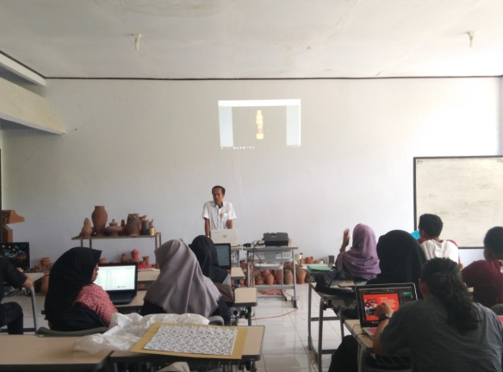
Gambar 1. Proses pembelajaran peserta pelatihan
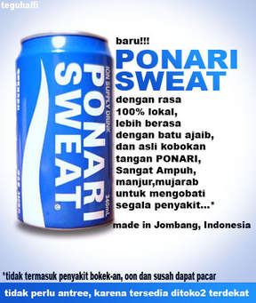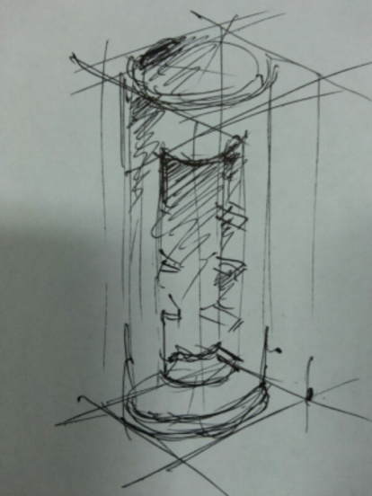
Sketsa
Acuan Visual

Hasil Render

Gambar 2. Proses pemodelan Produk displai

Modeling dasar
Acuan Visual

Background iklan autdoor
Hasil Render
Gambar 3. Proses pemodelan Produk iklan 3 dimensi (aoutdoor)

- KESIMPULAN
Secara teknis, terdapat peserta pelatihan (mahasiswa DKV) belum menguasai program aplikasi 3 dimensi max (autodest), sehingga karya-karya dari hasil pelatihan kurang bersentuhan dengan nilai estetik dan hal ini disebabkan karena kurang keterbiasaan dalam penggunaan softwere autodest. Sedangkan dari aspek minat, semangat dan ekspresi kerja memperlihatkan suatu bentuk keseriusan untuk berkarya dan berbuat, meskipun peserta pratik dalam kesibukan proses pembelajaran pada mata kuliah periklanan.

- UCAPAN TERIMA KASIH
Tentunya proses pelaksanaan kegiatan ini tidak terlepas dari berbagai keterbatasan dan kekurangan yang dilalui, pelaksanaan dan hasil pelatihan belum mencapai kesempurnaan sebagaimana yang diharapkan oleh emua pihak yang terkait, olehnya itu pengabdian dalam bentuk pelatihan yang diterapkan kepada mahasiswa Desain Komunikasi Visual, perlu mendapat masukan berupa kritik dan saran yang bersifat membangun, guna penyempurnaan program pengabdian selanjutnya.
Untuk membangun dan menjalin kegiatan kemitraan secara berkesinambungan, tentunya kami tak lupa haturkan ucapan terima kasih kepada semua pihak yang terkait, khususnya pemberi bantuan dana PNBP Universitas Negeri Makassar, Rektor Universitas Negeri Makassar, Ketua Lembaga Pengabdian pada Masyarakat, Dekan Fakultas Seni dan Desain, Ketua Program Studi Desain Komunikasi Visual, dosen penanggung jawab mata kuliah periklanan, rekan-rekan Dosen, serta para mahasiswa yang turut membantu baik langsung maupun tidak langsung yang tidak sempat penulis sebutkan satu persatu, sehingga pelaksanaan program IPTEKS ini berjalan sesuai yang diharapkan.

- REFERENSI
- Basuki Adiono F,2002. Konsep Desain Komunikasi Visual (dalam WEB Desain)
- Candra, Hadi, 2004, Efek Partikel 3D 3ds Max, CV. Maxikom, Palembang
- Darmawan Djoko, 2008. Membuat Animasi 3 Dimensi, PT Alex Media Komputindo Gramedia Jakarta
- ________,pengertian-lambang,(online) http://id.shvoong.com/humanities/linguistics/2094860- /#ixzz1am8zr44J
- Sholeh M, 2004.AutoCad 2D dan 3D. Informatika Bandung
- Sibero. C Ivan 2008, Membuat Film Animasi Sederhana dengan 3DS Max, MediaKom, Jakarta
- Chandra Handi 2004, Animasi Carakter 3D, CV. Maxikom, Jakarta
- Wahana Komputer 2011, Animasi Kartun 3D dengan 3ds. Max dan Adobe Flash CS5, Andi Jogyakarta.

